РОССИЙСКИЙ УНИВЕРСИТЕТ ДРУЖБЫ НАРОДОВ

**Факультет физико-математических и естественных наук**

**Кафедра прикладной информатики и теории вероятностей**

ОТЧЕТ

по лабораторной работе № 6

дисциплина: Компьютерный практикум   
по математическому моделированию

Студент: Яссин Мохамад Аламин

Группа: Нкнбд-01-20

**МОСКВА**

2023 г.

**Лабораторная работа № 6. Решение моделей в непрерывном и дискретном времени**

**Цель работы:**

Основной целью работы является освоение специализированных пакетов для решения задач в непрерывном и дискретном времени.

**Ход работы:**

**Повторила примеры из раздела 6.2**

6.2.1. Решение обыкновенных дифференциальных уравнений

6.2.1.1. Модель экспоненциального роста

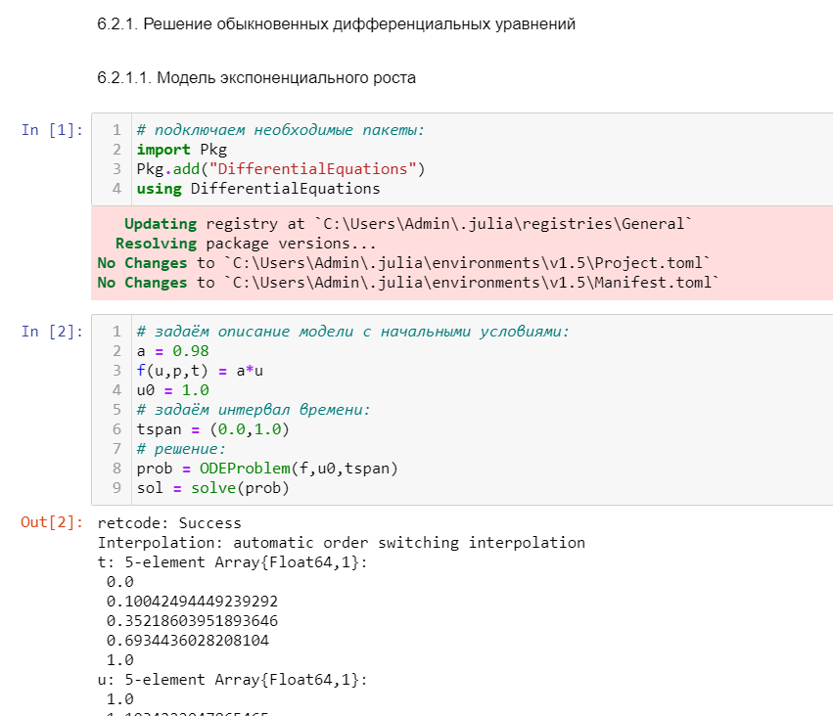

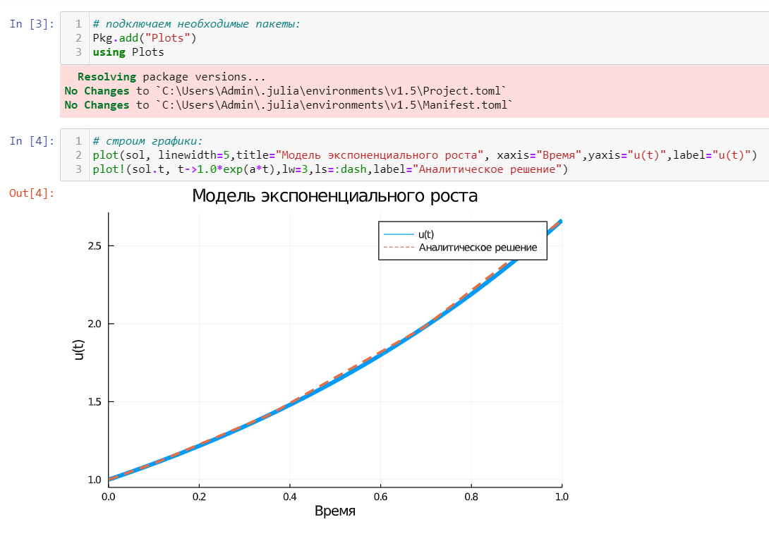

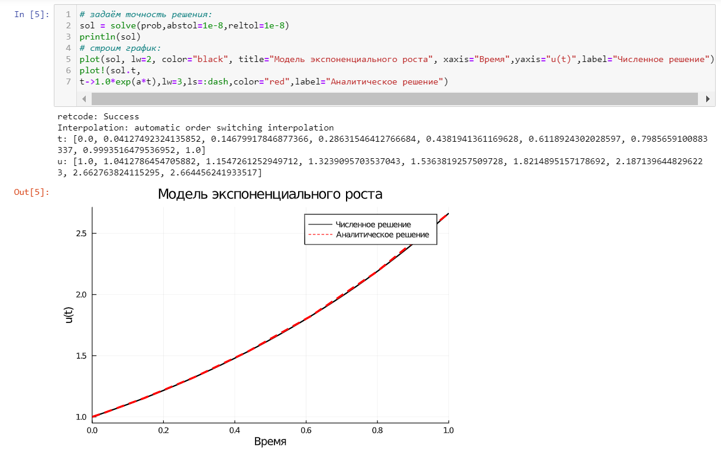

6.2.1.2. Система Лоренца

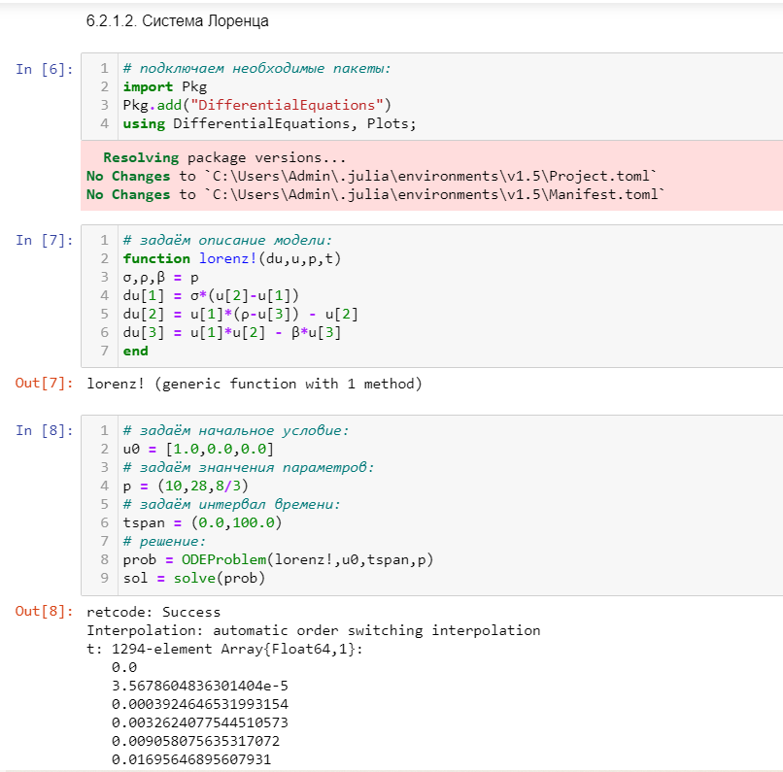

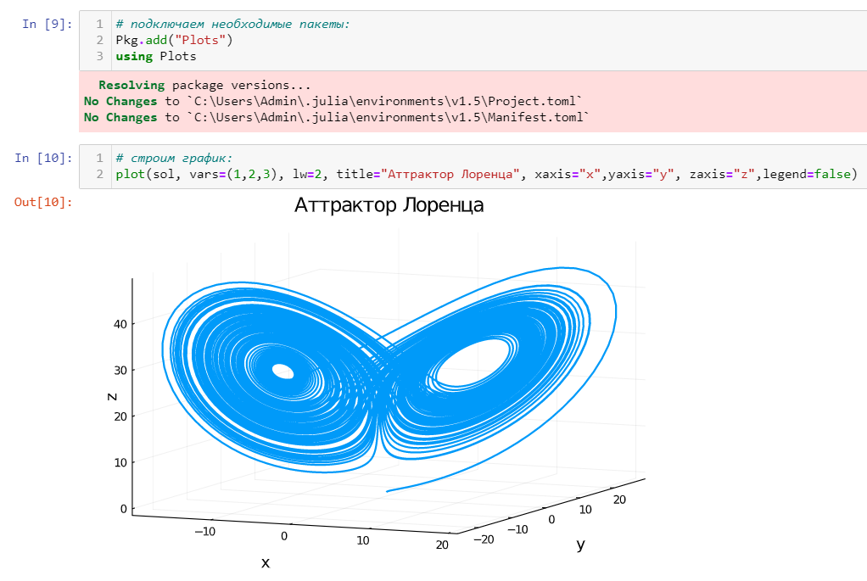

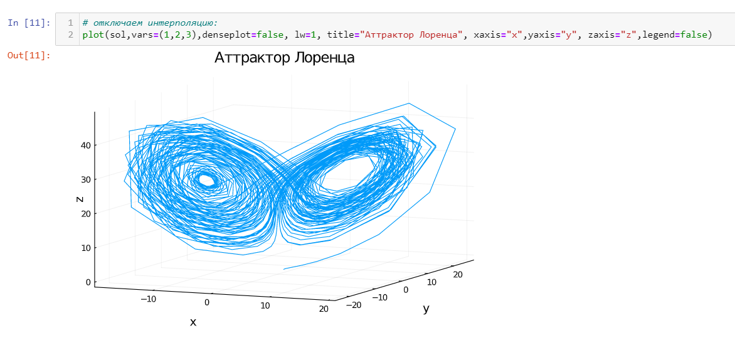

6.2.2. Модель Лотки–Вольтерры

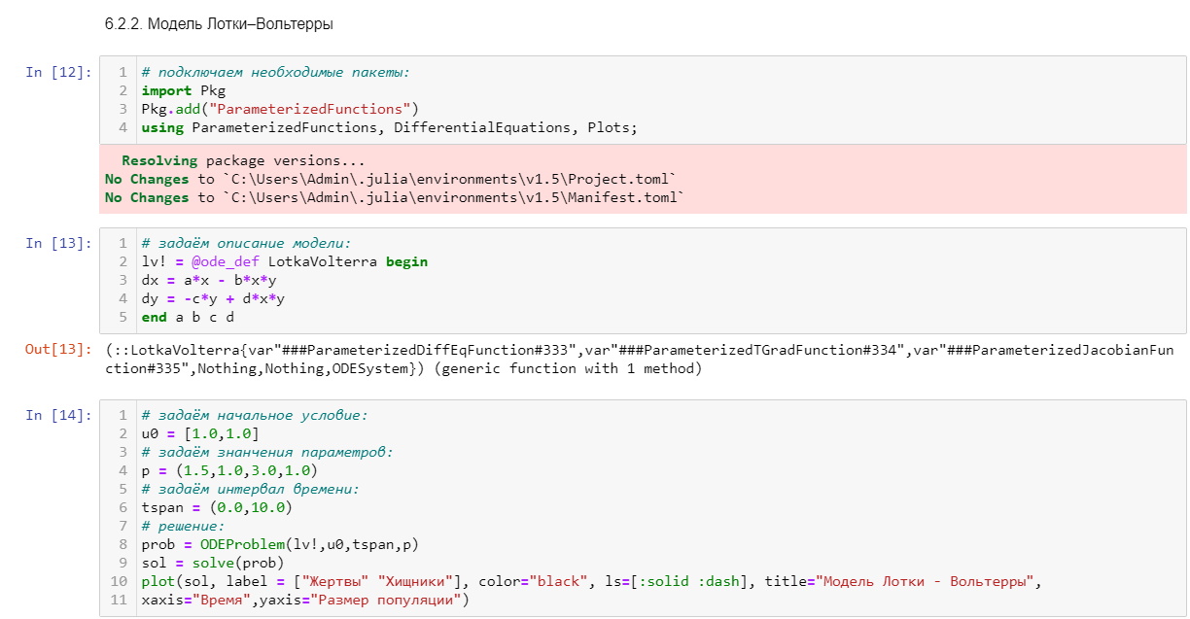

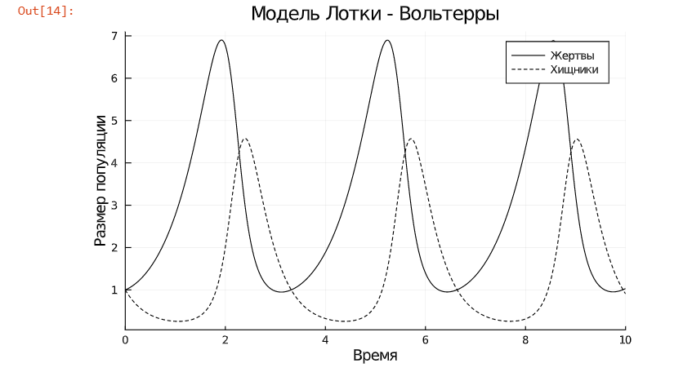

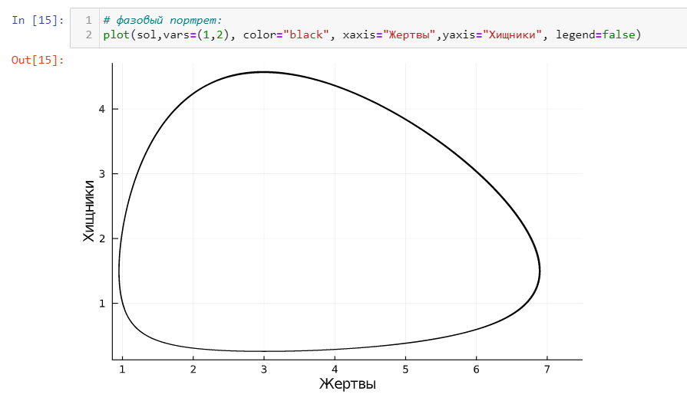

**Задания для самостоятельного выполнения**

1. Реализовать и проанализировать модель роста численности изолированной популяции (модель Мальтуса): ̇𝑥 = 𝑎𝑥, 𝑎 = 𝑏 − 𝑐. где 𝑥(𝑡) — численность изолированной популяции в момент времени 𝑡, 𝑎 — коэффициент роста популяции, 𝑏 — коэффициент рождаемости, 𝑐 — коэффициент смертности. Начальные данные и параметры задать самостоятельно и пояснить их выбор. Построить соответствующие графики (в том числе с анимацией).

Задала начальные параметры: коэффициент рождаемости = 0.7 и коэффициент смертности = 0.1. При Таких параметрах коэффициент роста популяции довольно большой, численность популяции будет увеличиваться.

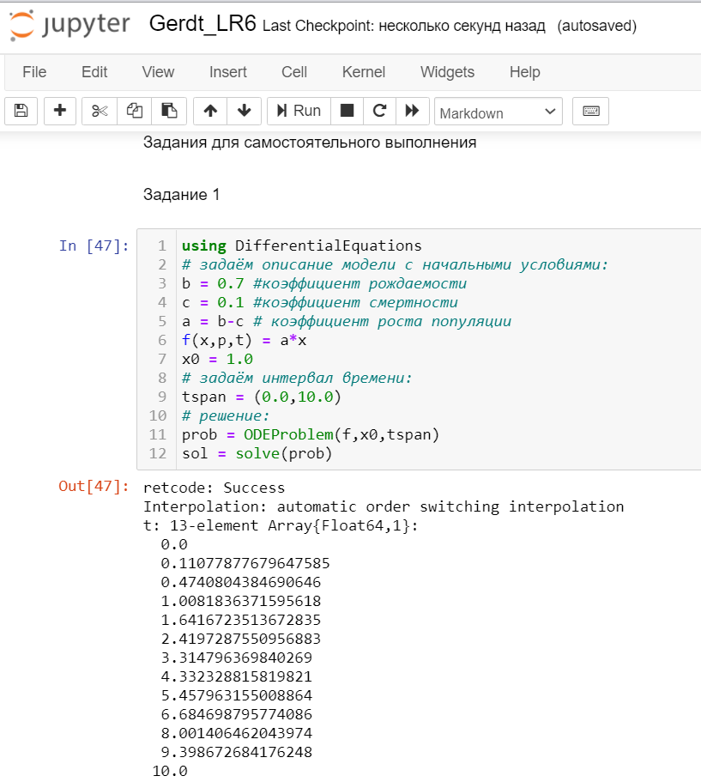

Построила график, просчитав для проверки аналитическое решение. Численность популяции действительно увеличивается.

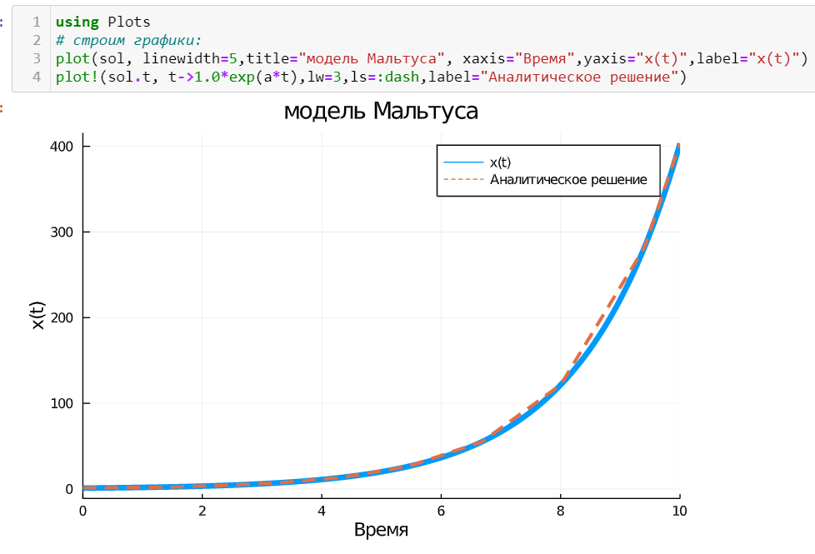

Сделала анимацию данного графика.

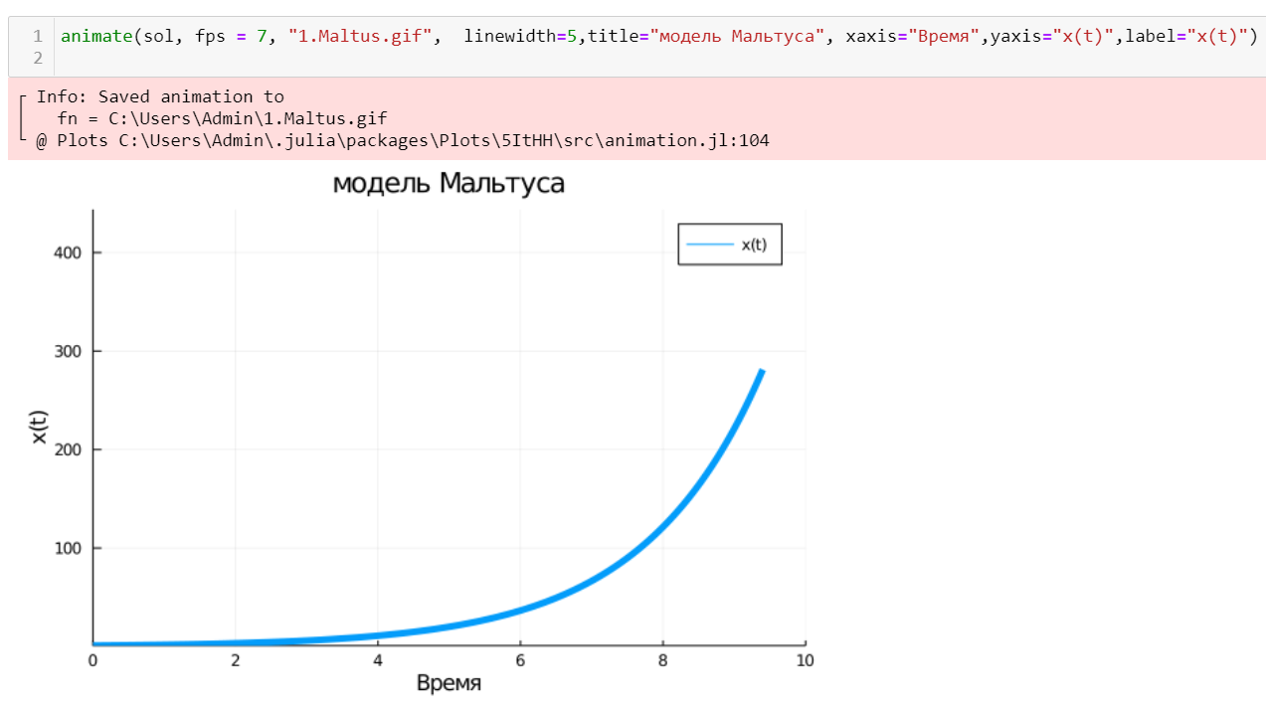

1. Реализовать и проанализировать логистическую модель роста популяции, заданную уравнением: ̇𝑥 = 𝑟𝑥 (1 − 𝑥 𝑘 ) , 𝑟 > 0, 𝑘 > 0, 𝑟 — коэффициент роста популяции, 𝑘 — потенциальная ёмкость экологической системы (предельное значение численности популяции). Начальные данные и параметры задать самостоятельно и пояснить их выбор. Построить соответствующие графики (в том числе с анимацией).

Задала коэффициент роста популяции = 0.9 и потенциальную ёмкость экологической системы = 20. Из-за высокого роста популяции рост популяции довольно быстро достигнет максимума (емкости экологической системы).

В данной модели первое слагаемое дает информацию о неограниченном росте популяции. Второе — о влиянии внутривидовой конкуренции (отрицательном влиянии взаимодействия двух особей одного вида) на скорость роста популяции.

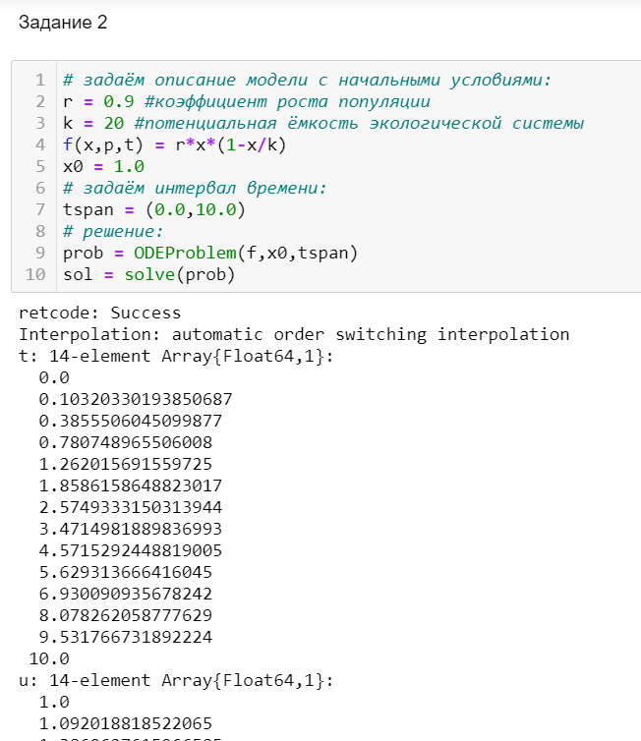

Построила график данной модели.

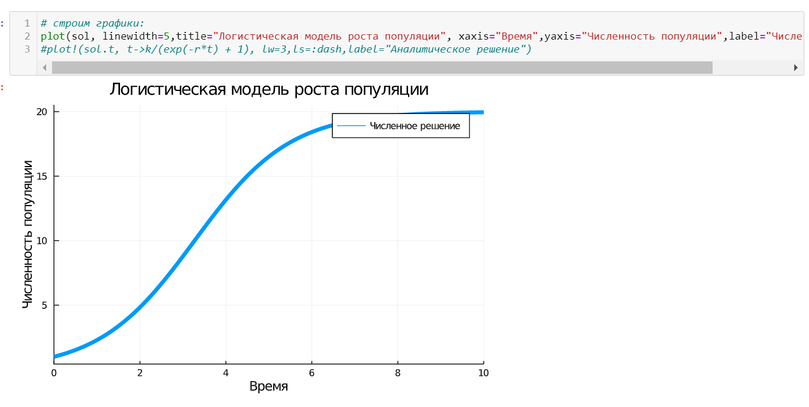

Сделала анимацию.

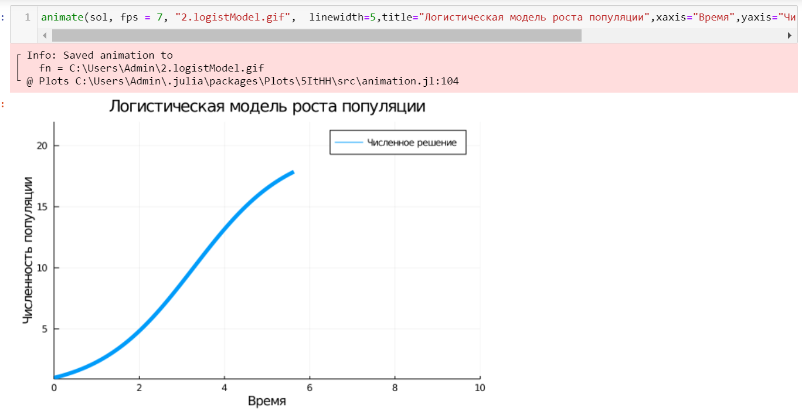

1. Реализовать и проанализировать модель эпидемии Кермака–Маккендрика (SIRмодель): ⎧{ ⎨{⎩ ̇𝑠 = −𝛽𝑖𝑠, ̇ 𝑖 = 𝛽𝑖𝑠 − 𝜈𝑖, ̇𝑟 = 𝜈𝑖, где 𝑠(𝑡) — численность восприимчивых к болезни индивидов в момент времени 𝑡, 𝑖(𝑡) — численность инфицированных индивидов в момент времени 𝑡, 𝑟(𝑡) — численность переболевших индивидов в момент времени 𝑡, 𝛽 — коэффициент интенсивности контактов индивидов с последующим инфицированием, 𝜈 — коэффициент интенсивности выздоровления инфицированных индивидов. Численность популяции считается постоянной, т.е. ̇𝑠 + ̇ 𝑖 + ̇𝑟 = 0. Начальные данные и параметры задать самостоятельно и пояснить их выбор. Построить соответствующие графики (в том числе с анимацией).

Задала начальные параметры:

численность восприимчивых к болезни индивидов = 1000

численность инфицированных индивидов = 8

численность переболевших индивидов = 2

коэффициент интенсивности контактов индивидов с последующим инфицированием = 0.0005

коэффициент интенсивности выздоровления инфицированных индивидов = 0.03

При таких параметрах численность восприимчивых к болезни довольно быстро начнет стремиться к 0, а число инфицированных сначала резко возрастет (благодаря коэффициенту интенсивности контактов), а потом медленно начнет спадать. Число переболевших индивидов будет монотонно возрастать (на это влияет коэффициент интенсивности выздоровления).

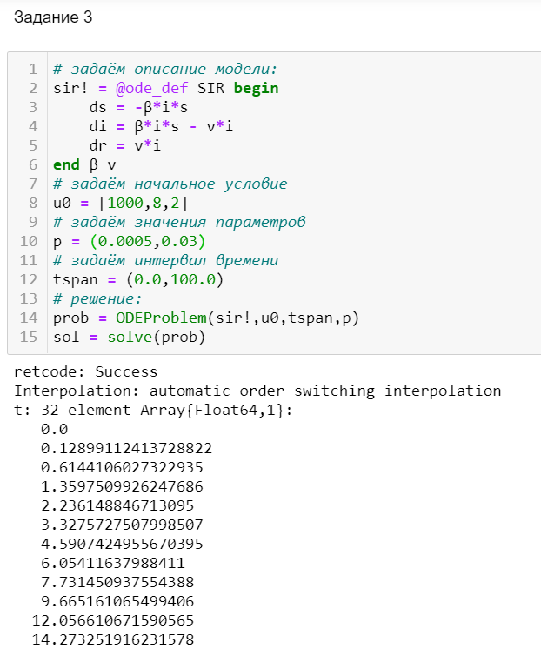

Построила соответствующий график:

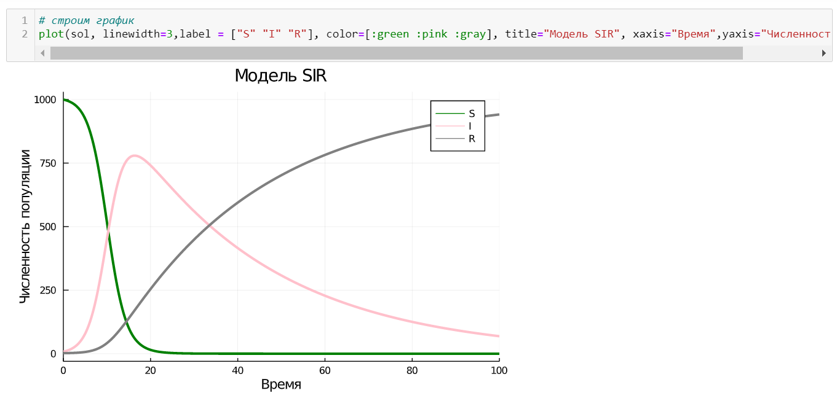

Сделала анимацию:

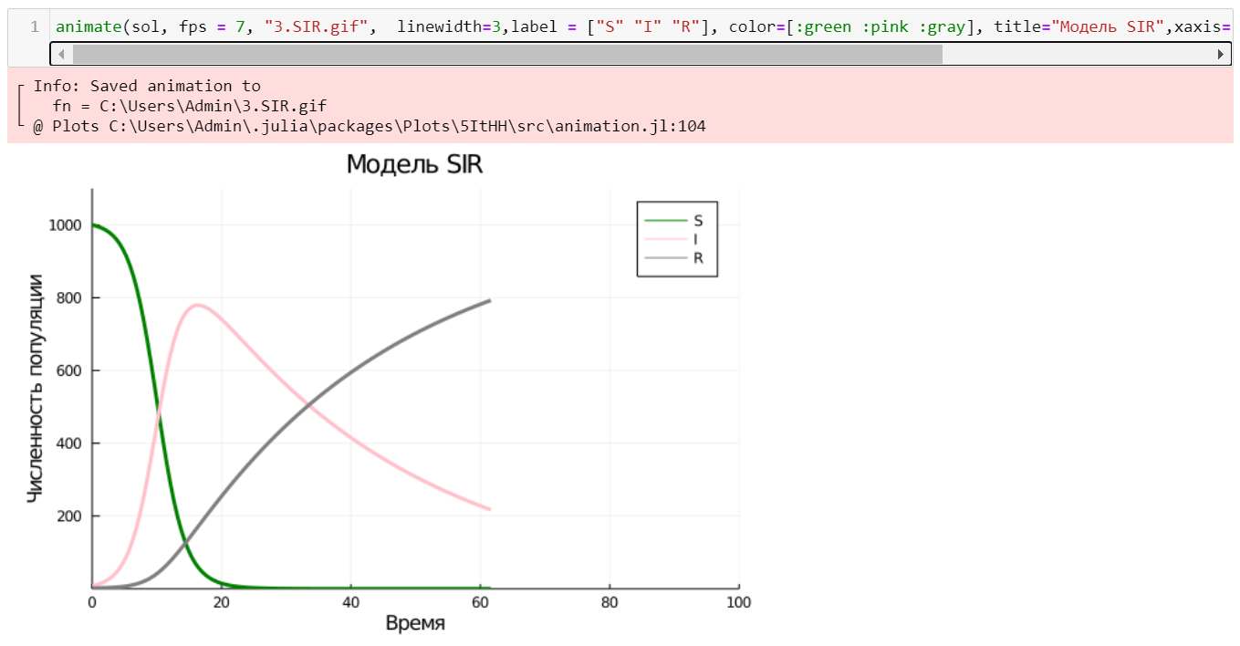

1. Как расширение модели SIR (Susceptible-Infected-Removed) по результатом эпидемии испанки была предложена модель SEIR (Susceptible-Exposed-Infected-Removed): ⎧ {{ ⎨ {{ ⎩ ̇𝑠(𝑡) = − 𝛽 𝑁 𝑠(𝑡)𝑖(𝑡), ̇𝑒(𝑡) = 𝛽 𝑁 𝑠(𝑡)𝑖(𝑡) − 𝛿𝑒(𝑡), ̇ 𝑖(𝑡) = 𝛿𝑒(𝑡) − 𝛾𝑖(𝑡), ̇𝑟(𝑡) = 𝛾𝑖(𝑡). Размер популяции сохраняется: 𝑠(𝑡) + 𝑒(𝑡) + 𝑖(𝑡) + 𝑟(𝑡) = 𝑁. Исследуйте, сравните с SIR.

В целом, SIR-модель может позволить, по крайней мере, в первом приближении оценить примерную динамику распространения эпидемии. Но реальный процесс протекания болезней несколько сложнее, необходимо учитывать при моделировании еще ряд факторов. В первую очередь это касается того, что процесс заболевания может состоять как минимум из двух стадий: инкубационный период (без внешних признаков заболевания) и непосредственно период болезни (с наличием внешних признаков заболевания и возможной при этом изоляции инфицированного индивидуума). Кроме того, могут заболевание каждого индивидуума может протекать в различных формах: в легкой (когда индивидуум может переносить болезнь в домашних условиях),  в средней (с возможной необходимостью госпитализации) и в тяжелой. Учесть первый из данных факторов позволяет SEIR-модель (Susceptible–Exposed–Infected–Removed model), являющаяся некоторой модификацией SIR-модели. В данной модели каждый индивидуум может находиться уже в одном из четырех возможных состояний. К трем рассмотренным состояниям в SIR-модели добавляется еще одно Exposed (зараженный, находящийся в инкубационном периоде).

Задала начальные параметры:

𝑆 – восприимчивые индивидуумы c 3 лет = 0.8

𝐸 – зараженные индивидуумы без симптомов = 0

𝐼 – инфицированные индивидуумы с симптомами = 0.2

𝑅 – вылеченные индивидуумы = 0

коэффициент интенсивности контактов индивидов с последующим инфицированием = 0.3

коэффициент интенсивности выздоровления инфицированных индивидов = 0.2

длительность инкубационного периода = 0.15

При таких начальных параметрах число восприимчивых к болезни будет постепенно уменьшаться, а выздоровевших увеличиваться. Зараженных индивидуумов с симптомами и без них в скором времени станет очень мало (до нуля включительно).

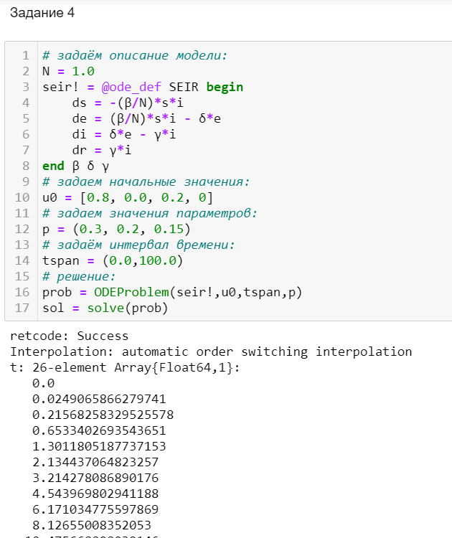

Построила соответствующий график

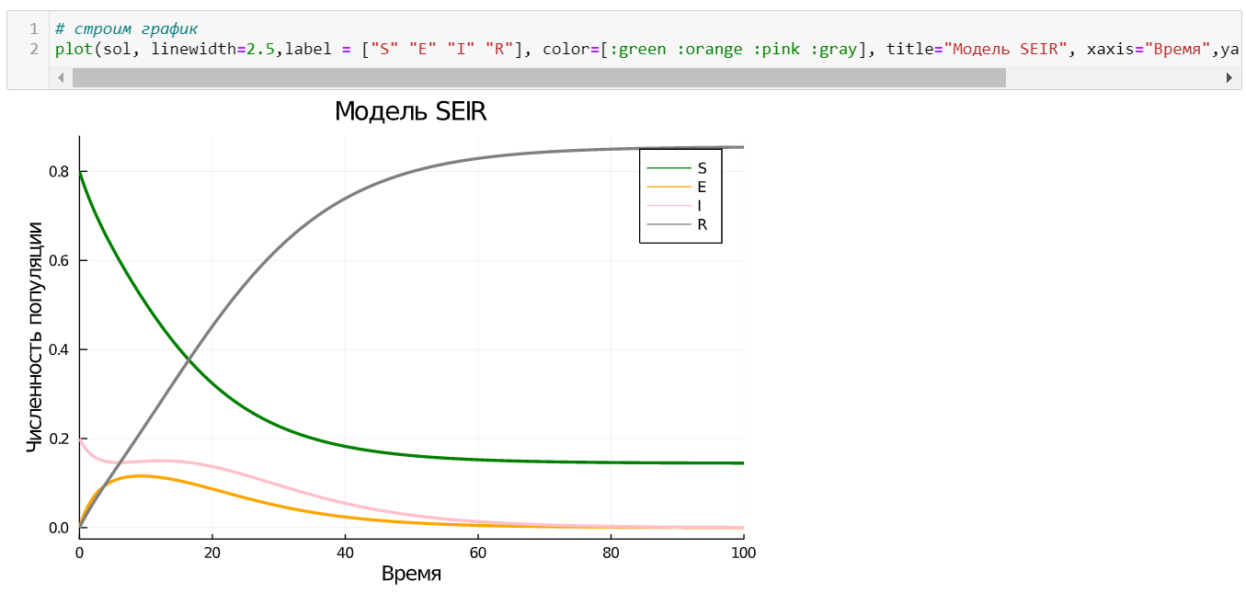

Сделала анимацию:

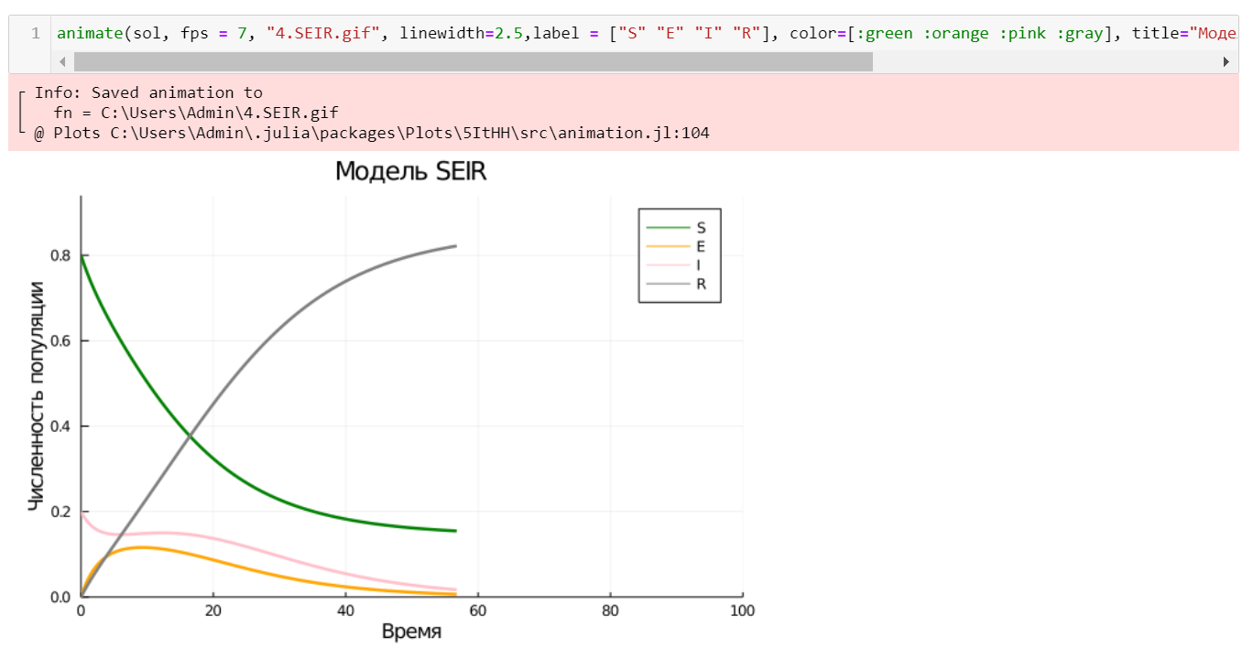

1. Для дискретной модели Лотки–Вольтерры: { 𝑋1 (𝑡 + 1) = 𝑎𝑋1 (𝑡)(1 − 𝑋1 (𝑡)) − 𝑋1 (𝑡)𝑋2 (𝑡), 𝑋2 (𝑡 + 1) = −𝑐𝑋2 (𝑡) + 𝑑𝑋1 (𝑡)𝑋2 (𝑡). с начальными данными 𝑎 = 2, 𝑐 = 1, 𝑑 = 5 найдите точку равновесия. Получите и сравните аналитическое и численное решения. Численное решение изобразите на фазовом портрете.

Задала начальные параметры, данные в задачи. Описала модель и нашла аналитическое решение.

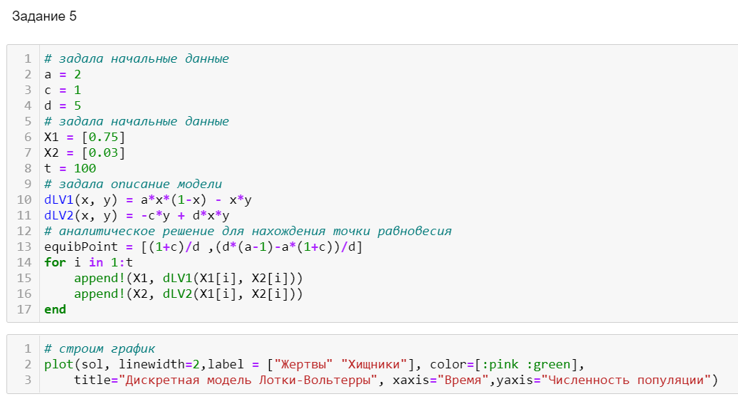

Построила график:

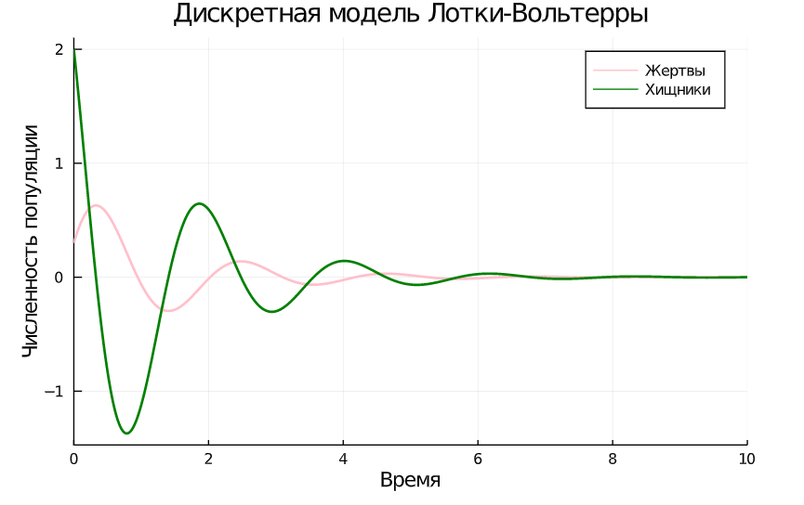

Фазовый портрет и точка равновесия:

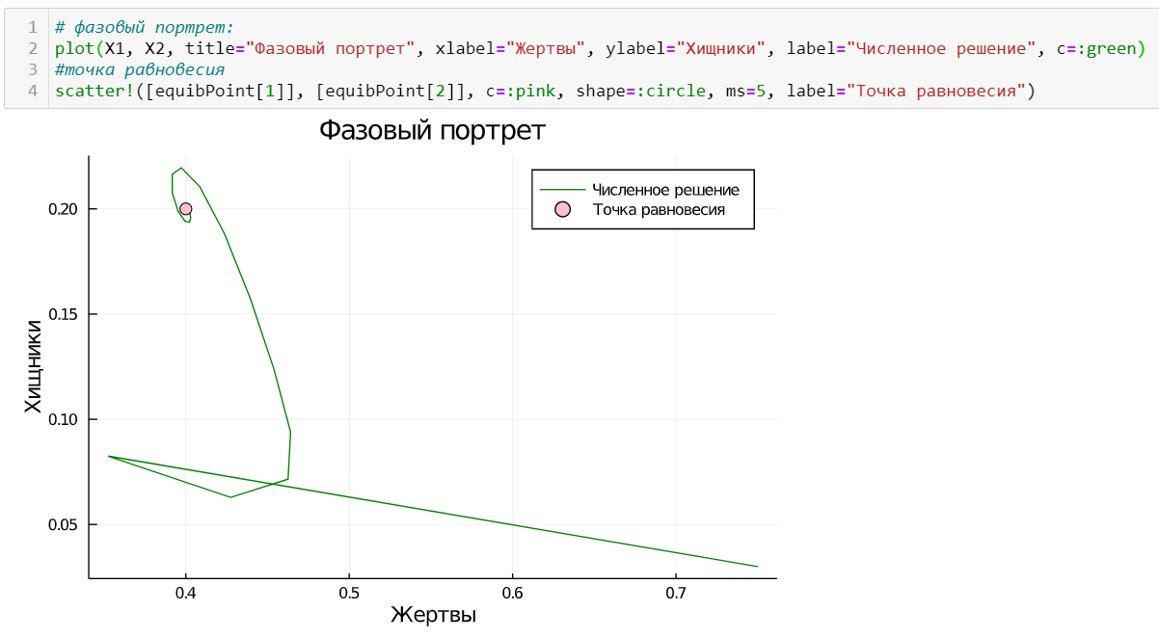

1. Реализовать на языке Julia модель отбора на основе конкурентных отношений: { ̇𝑥 = 𝛼𝑥 − 𝛽𝑥𝑦, ̇𝑦 = 𝛼𝑦 − 𝛽𝑥𝑦. Начальные данные и параметры задать самостоятельно и пояснить их выбор. Построить соответствующие графики (в том числе с анимацией) и фазовый портрет.

Модель отбора на основе конкурентных отношений - работает при рассмотрении конкурентных взаимодействий любой природы: биохимических соединений, различного типа оптической активности, конкурирующих клеток, особей, популяций. Ее модификации применяются для описания конкуренции в экономике.

Согласно такой модели, симметричное состояние сосуществования обоих видов является неустойчивым, один из взаимодействующих видов обязательно вымрет, а другой размножится до бесконечности.

Задала начальные параметры:

a=0.1, b=0.3

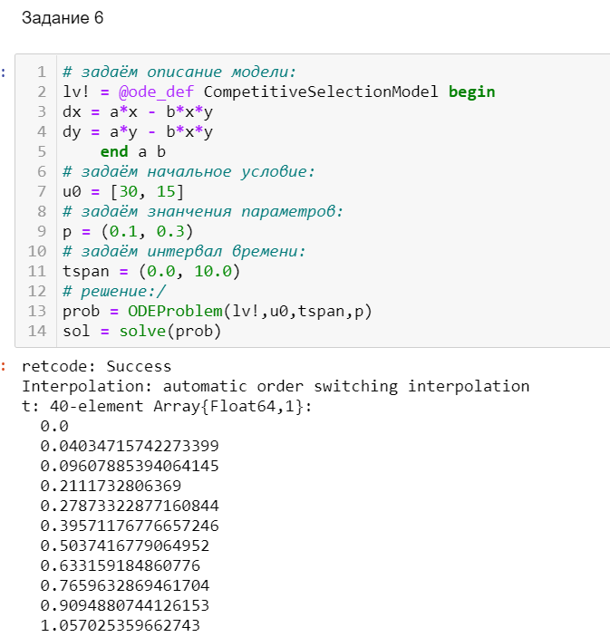

Построила график:

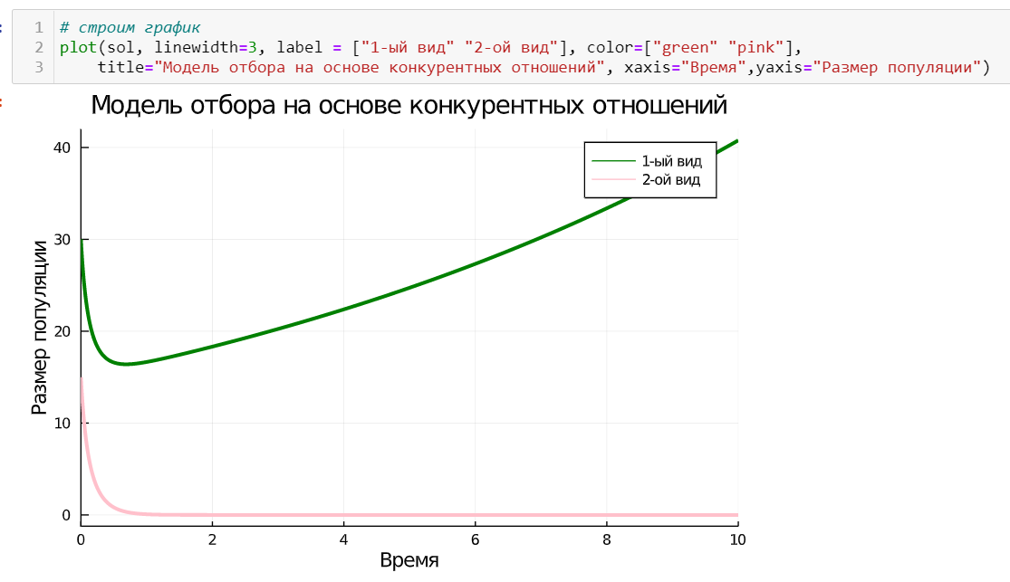Построила фазовый портрет:

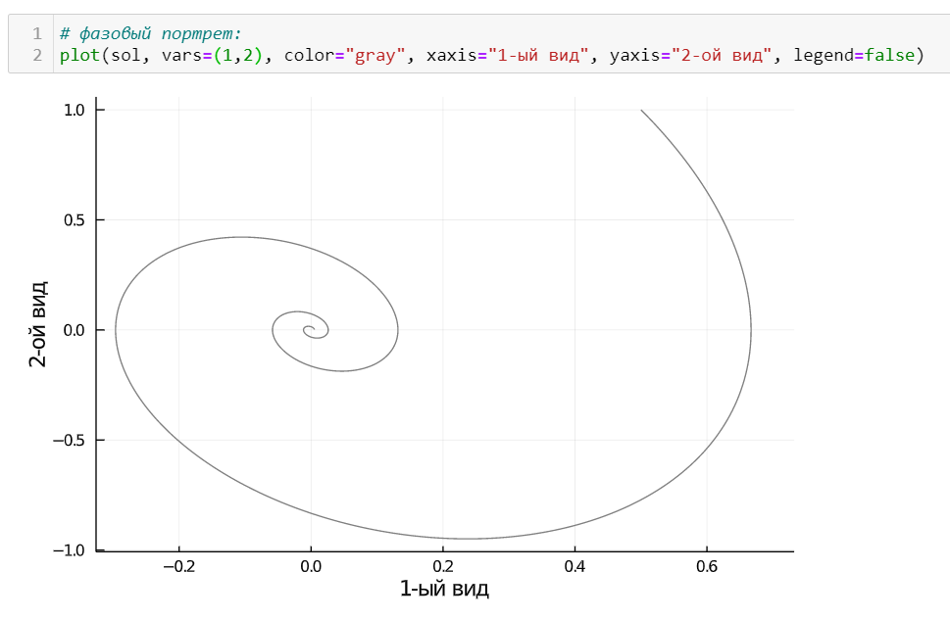

Сделала анимацию:

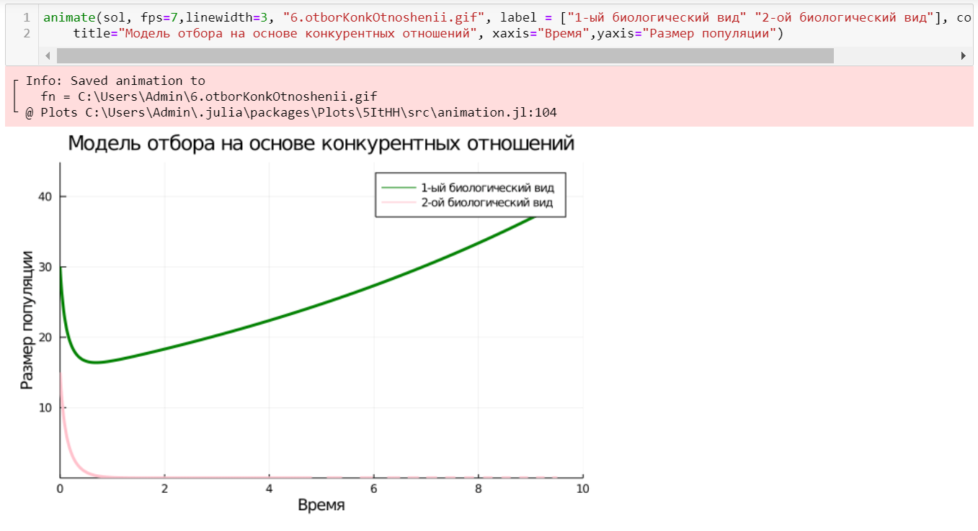

1. Реализовать на языке Julia модель консервативного гармонического осциллятора ̈𝑥 + 𝜔2 0𝑥 = 0, 𝑥(𝑡0 ) = 𝑥0 , ̇𝑥(𝑡0 ) = 𝑦0 , где 𝜔0 — циклическая частота. Начальные параметры подобрать самостоятельно, выбор пояснить. Построить соответствующие графики (в том числе с анимацией) и фазовый портрет.

Гармонический осциллятор (в классической механике) — система, которая при выведении её из положения равновесия испытывает действие возвращающей силы, пропорциональной смещению: F=−kxF=−kx, где — постоянный коэффициент. Если — единственная сила, действующая на систему, то систему называют простым или консервативным гармоническим осциллятором. Свободные колебания такой системы представляют собой периодическое движение около положения равновесия (гармонические колебания). Частота и амплитуда при этом постоянны, причём частота не зависит от амплитуды.

Задала начальные параметры

Циклическая частота = 3.1

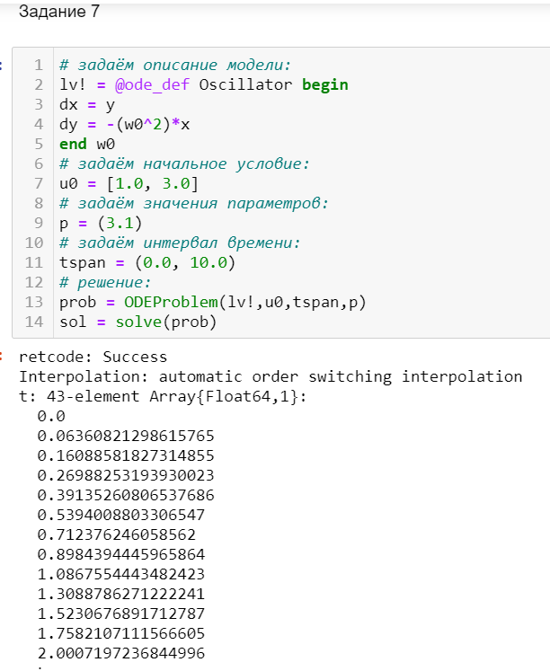

Построила график:

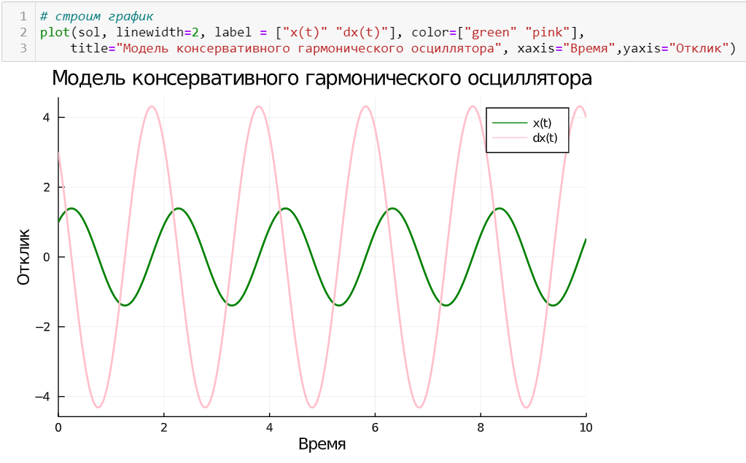

Построила фазовый портрет:

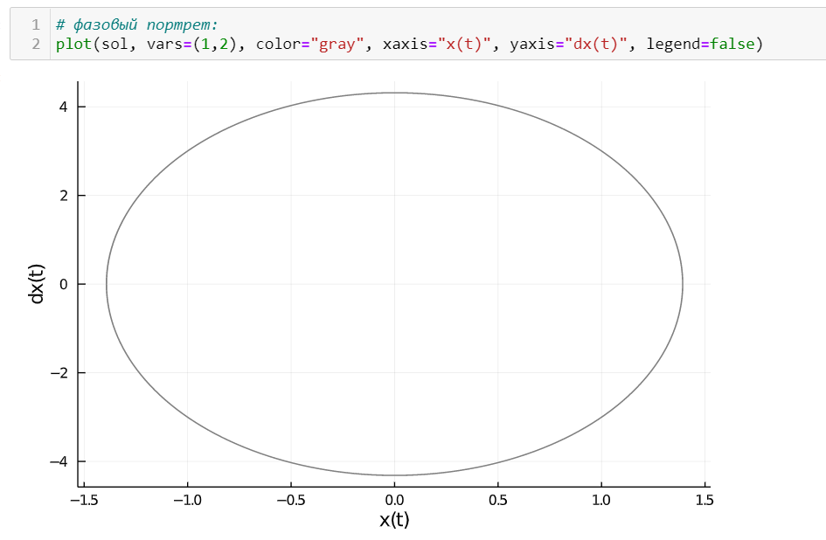

Сделала анимацию:

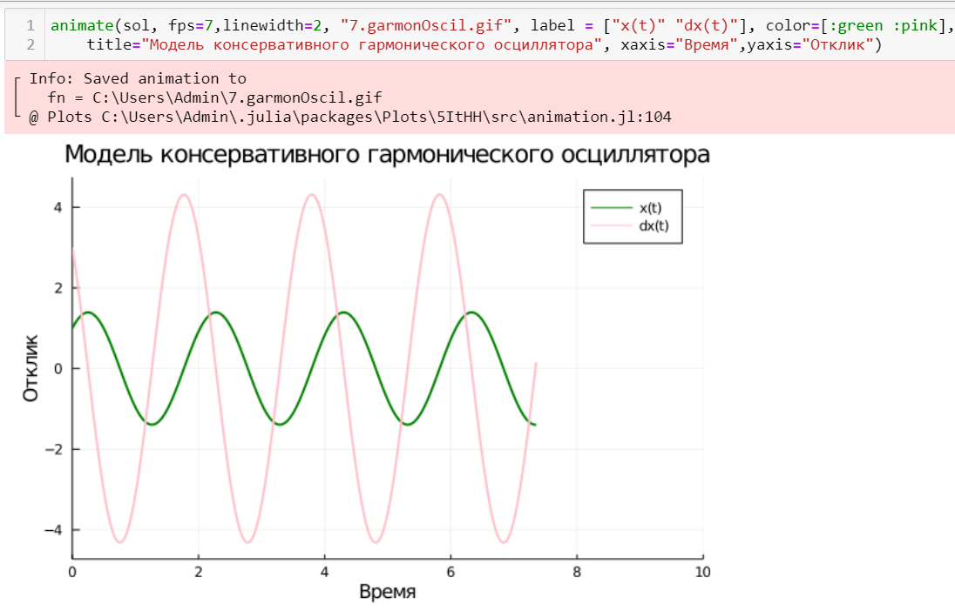

1. Реализовать на языке Julia модель свободных колебаний гармонического осциллятора ̈𝑥 + 2𝛾 ̇𝑥 + 𝜔2 0𝑥 = 0, 𝑥(𝑡0 ) = 𝑥0 , ̇𝑥(𝑡0 ) = 𝑦0 , где 𝜔0 — циклическая частота, 𝛾 — параметр, характеризующий потери энергии. Начальные параметры подобрать самостоятельно, выбор пояснить. Построить соответствующие графики (в том числе с анимацией) и фазовый портрет.

Движение грузика на пружинке, маятника, заряда в электрическом контуре, а также эволюция во времени многих систем в физике, химии, биологии и других науках при определенных предположениях можно описать одним и тем же дифференциальным уравнением, которое в теории колебаний выступает в качестве основной модели. Эта модель называется линейным гармоническим осциллятором. Уравнение свободных колебаний гармонического осциллятора имеет вид 

Задала начальные параметры:

циклическая частота = 0.7

параметр, характеризующий потери энергии = 3

При таких параметрах график в скором времени должен превратиться в одну прямую линию.

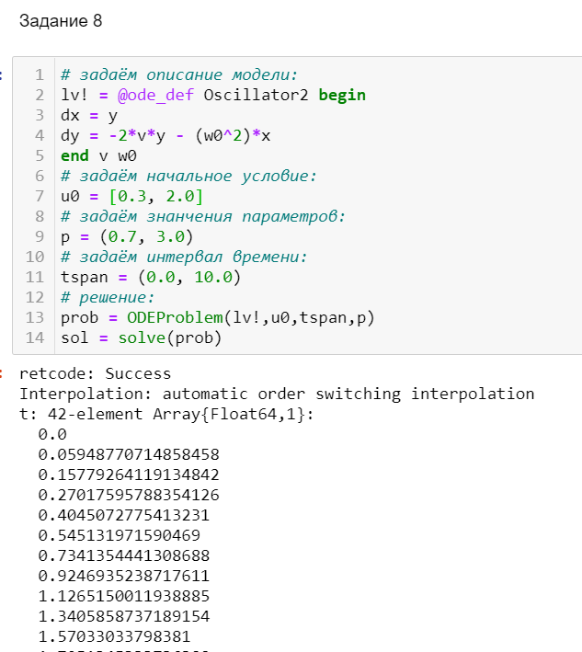

Построила график:

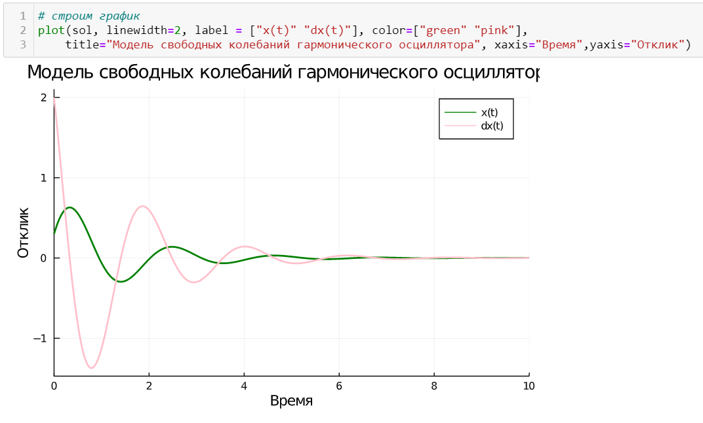

Фазовый портрет:

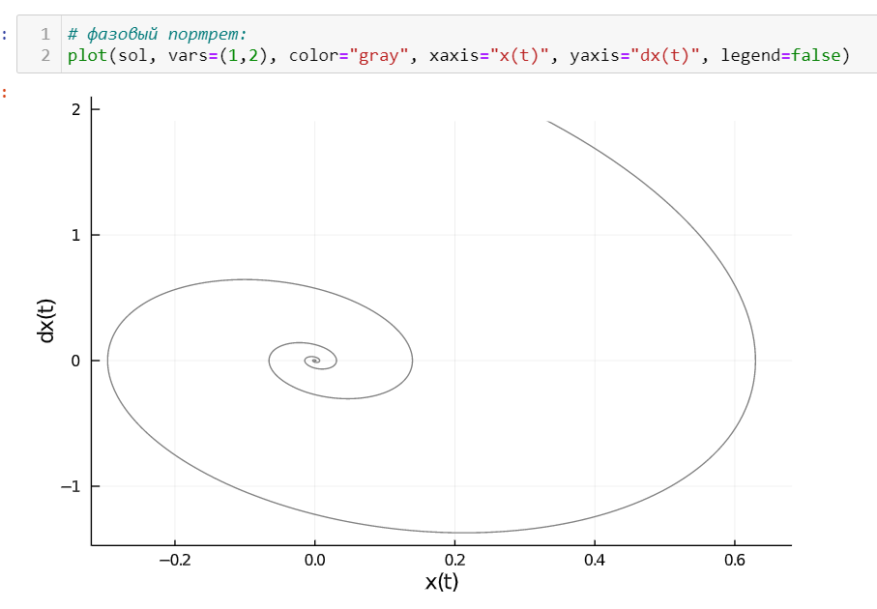

Сделала анимацию:

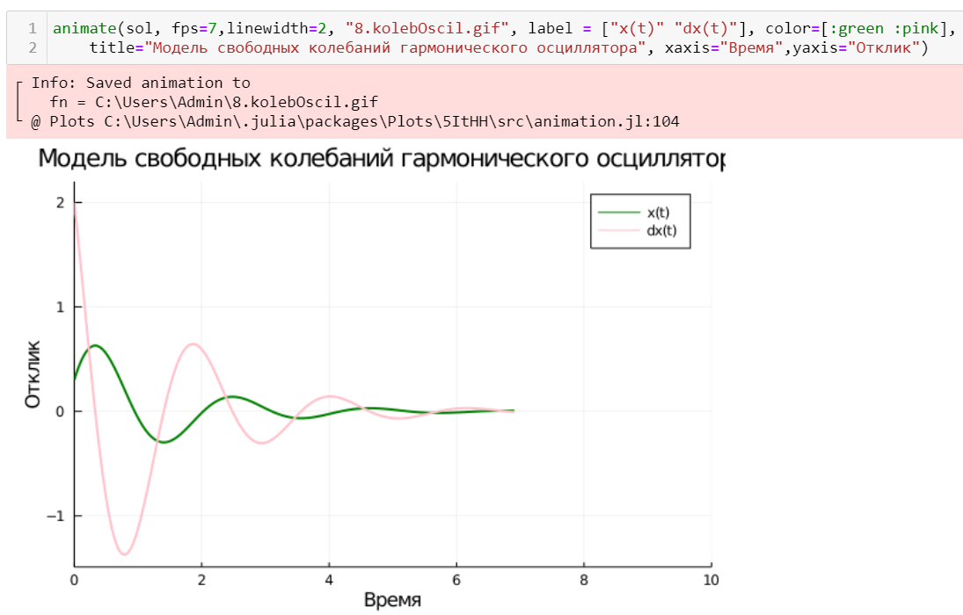

**Вывод:**

Освоила специализированные пакеты для решения задач в непрерывном и дискретном времени.